1. **环境安装**

请使用root用户安装

1. **Python安装**

注意:

1. 在安装新版本的python前，请先查看主机上现有的python版本，若python已经是2.6及以上（不包括3以上）了，请略过本步骤直接进入安装pycrypto与paramiko步骤。
2. 若需要安装新版的python，请先查看现有版本（一般是2.4版本）路径：

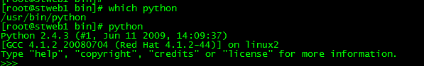

把原有的路径名称修改为对应的版本号：

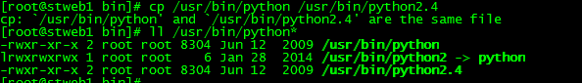然后which yum查看yum文件，修改yum文件的python编译器路径并保存退出：

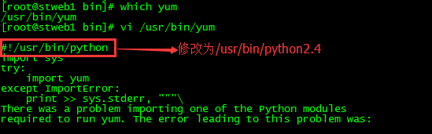

把补丁中Python-2.6.6.tar安装包传到根目录下，按以下顺序执行：

1. tar xvf Python-2.6.6.tar
2. cd Python-2.6.6
3. ./configure --prefix=/usr/local/python2.6 –enable-shared
4. make
5. make install
6. 此时，新版的python已经被安装到/usr/local/python2.6目录下，此时，请确认好注意事项第二点中是否已经处理好。然后重新建立python的软连接：

rm /usr/bin/python

ln -s /usr/local/python2.6/bin/python  /usr/bin/python

1. 测试：在命令行下输入python，出现python解释器即表示已经正确安装。如下：

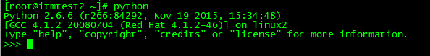

1. **paramiko安装**

### 安装setuptools

把补丁中setuptools-2.0.tar.gz安装包传到根目录下，按以下顺序执行：

1. tar xvf setuptools-2.0.tar.gz
2. cd setuptools-2.0
3. python setup.py build
4. python setup.py install
5. 测试：在命令行下输入python后在输入import setuptools如下图则说明安装成功

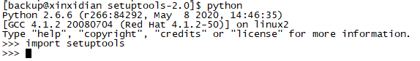

### 安装pycrypto模块（paramiko依赖包，要求2.1以上）

把补丁中pycrypto-2.6.tar安装包传到根目录下，按以下顺序执行：

1. tar xvf pycrypto-2.6.tar.gz
2. cd pycrypto-2.6
3. python setup.py build
4. python setup.py install
5. 测试：在命令行下输入python后在输入from Crypto.Cipher import AES如下图则说明安装成功

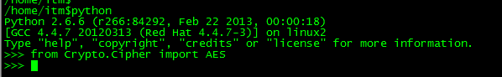

若出现以下情况：

ImportError: /usr/local/lib/python2.7/dist-packages/pycrypto-2.6-py2.6-linux-x86_64.egg/Crypto/Cipher/_AES.so: undefined symbol: rpl_malloc

解决方法：到pycrypto-2.6目录下打开configuer文件找到以下内容，请保留3867行删除其余行,然后保存退出，重新执行3)4)步骤即可。

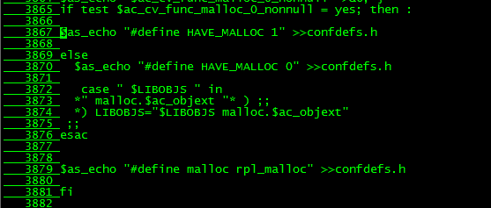

### 安装ecdsa模块

把补丁中ecdsa-0.13.tar.gz安装包传到根目录下，按以下顺序执行：

1. tar xvf ecdsa-0.13.tar.gz
2. cd ecdsa-0.13
3. python setup.py build
4. python setup.py install
5. 测试：在命令行下输入python后在输入import ecdsa如下图则说明安装成功

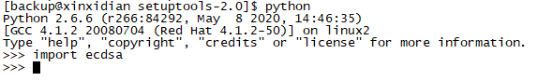

### 安装paramiko模块

把补丁中paramiko-1.18.5.tar.gz安装包传到根目录下，按以下顺序执行：

1. tar xvf paramiko-1.18.5.tar.gz
2. cd paramiko-1.18.5
3. python setup.py build
4. python setup.py install
5. 测试：在命令行下输入python后在输入import paramiko如下图则说明安装成功

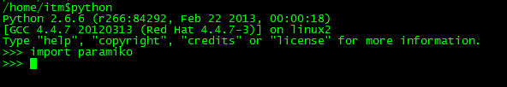

若import paramiko出现以下警告：

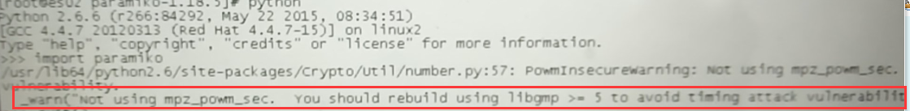

可以选择不理睬。

为解决命令执行超时问题，需要修改paramiko源代码文件

<https://yq.aliyun.com/articles/401354>

具体为修改vi /usr/local/python2.6/lib/python2.6/site-packages/paramiko/client.py 找到

上述链接中代码def exec_command。

1. 在参数中增加timeout=None

def exec_command(self, command, bufsize=-1,timeout = None):

1. 在代码部分增加（注意缩行，4个空格）：

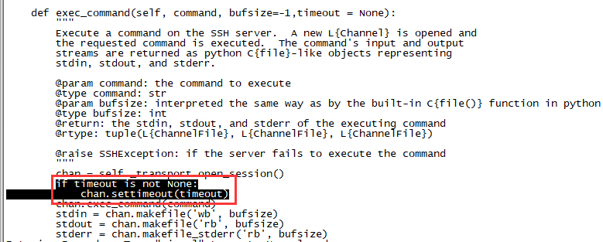

if timeout is not None:

chan.settimeout(timeout)

1. **instanceClient安装**

为了支持exp导出重要表进行备份，需要在远程机上安装oracle客户端 或者instance client。下面以用户backup为例，配置instance client 为例。网盘上的instantclient-basic-linux.x64-11.2.0.4.0(exp).zip 为已支持exp命令的，针对11.2.0.4.0数据库可以直接使用。

1. 上传instantclient-basic-linux.x64-11.2.0.4.0(exp).zip 到/home/bakcup
2. unzip instantclient-basic-linux.x64-11.2.0.4.0(exp).zip
3. 设置环境变量

|  |
| --- |
| export ORACLE_HOME=/home/backup/instantclient_11_2  LD_LIBRARY_PATH=/usr/local/lib:$ORACLE_HOME:${LD_LIBRARY_PATH}  export NLS_LANG=AMERICAN_AMERICA.ZHS16GBK  PATH=$ORACLE_HOME:$PATH:$HOME/bin  export TNS_ADMIN=$ORACLE_HOME/network/admin  export PATH LD_LIBRARY_PATH |

1. 验证是否可用：exp

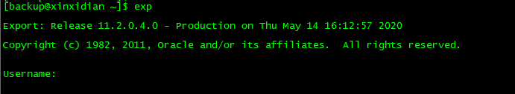

1. sudo yum install libaio
2. sudo sh -c "echo /home/backup/instantclient_11_2 > /etc/ld.so.conf.d/oracle-instantclient.conf"
3. sudo ldconfig
4. **cx_Oracle安装**

为支持将数据库过程类['PROCEDURE', 'FUNCTION', 'PACKAGE' , 'VIEW']对象导出文本文件存放，方便查找，使用cx_Oracle插件。

1. 上传cx_Oracle-5.1.3.tar.gz 到/home/backup
2. tar –zxvf cx_Oracle-5.1.3.tar.gz
3. python  setup.py build
4. python setup.py install
5. 检查验证，如出现warning可忽略

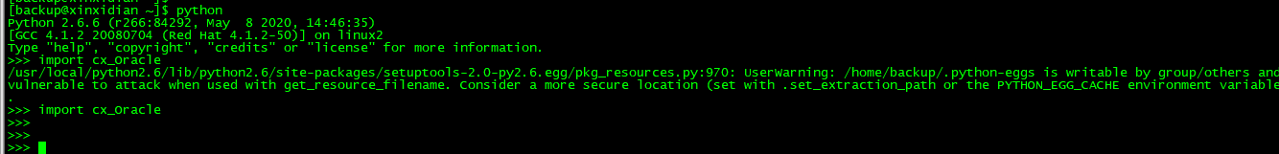

1. **配置使用**

此备份脚本原理为异机备份，支持：

* 备份远程主机上的目录或文件，备份类型为 1 (HOST)
* 备份oracle数据库重要表数据，备份类型为 2 (ORACLE_TAB)
* 备份oracle数据库重要过程类对象，导出为文本。备份类型为 3 (ORACLE_PROC)

1. **配置说明**

1.找一台空间比较宽裕的机器，做备份服务器，建个目录：参见配置文件的local_dir参数

2.在机器上安装python2.6，以及其他插件，参考《备份程序安装手册.docx》

3.把程序backupDir拷贝到该机器上，修改config/config.json配置文件。

3.1 注意配置文件中的password为加密串，加密方法为在bin下执行 python prpcrypt.py 1234567890qwerty 明文密码 #红色部分只要是16位明文密钥即可（牢记明文密码）

3.2 将输出的字符串作为秘文（红框部分）配置在config.json password中。

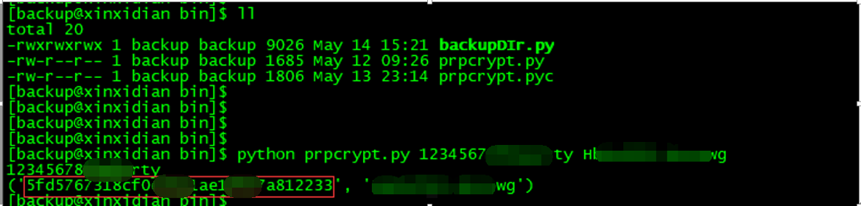

4.执行备份脚本：python backupDIr.py 明文密码 [1/2/3/4] #每次执行时提供这个明文密码

5.在local_dir下核查备份的文件是否完成和完整。

**6.config.json的配置可以参考同类进行配置，不可更改参数名。**

1. **运行说明**

主机文件备份：python backupDIr.py 明文密码 1

数据库表备份：python backupDIr.py 明文密码 2

数据库对象DDL备份：python backupDIr.py 明文密码 3

以上三个全部备份：python backupDIr.py 明文密码 4

通常主机文件备份在版本发生变更时备份一次就够了；数据库表备份和数据库对象DDL备份，可以加入主机的crontab中，每天备份一次。